Kuhár Kristóf 11.B - Szakmai gyakorlat Cipruson
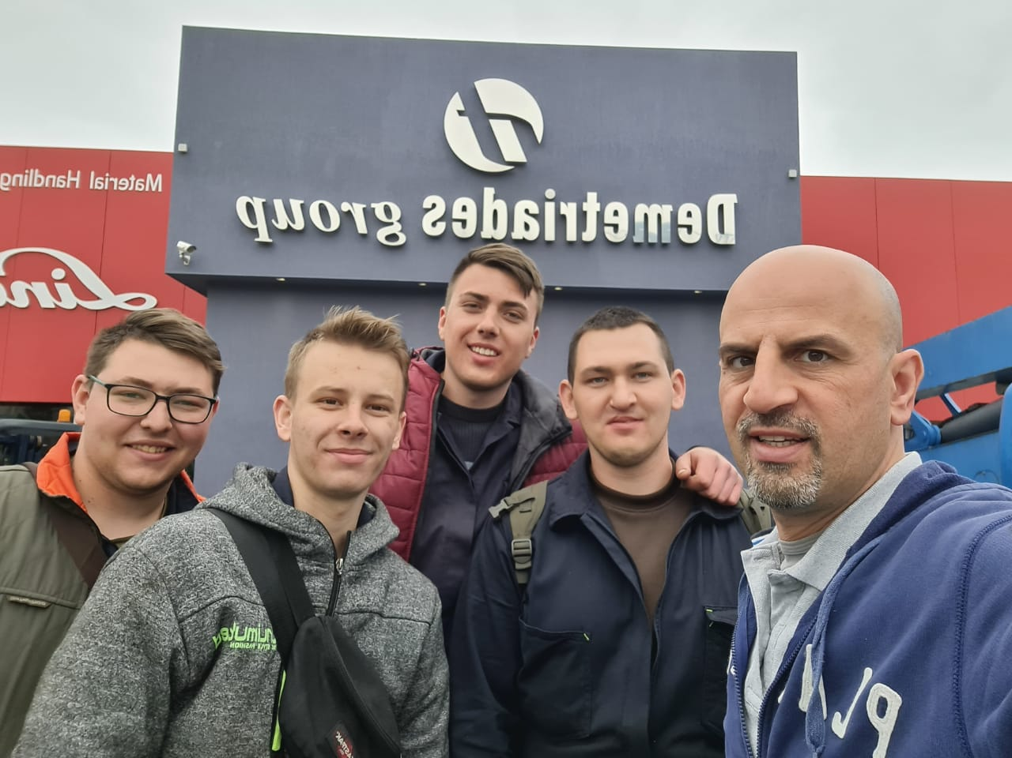
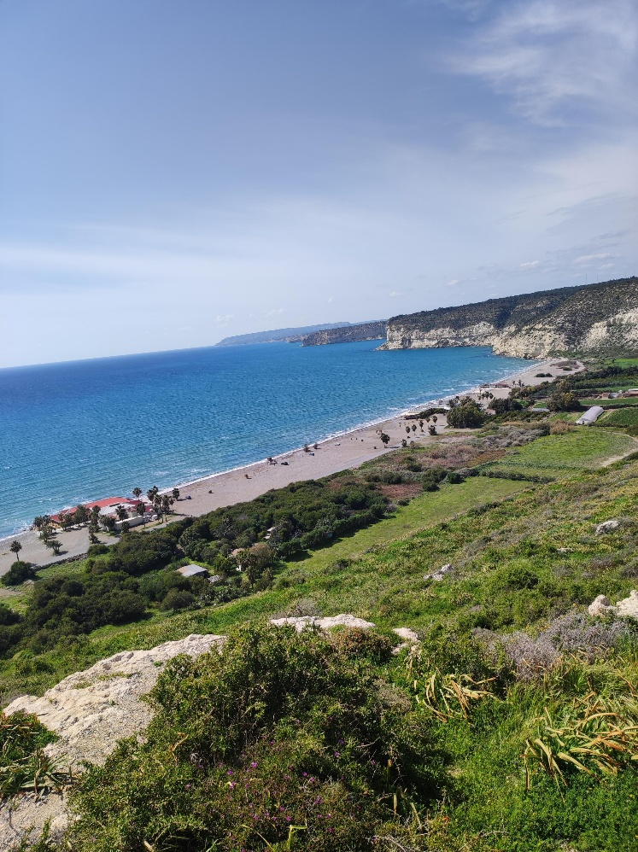
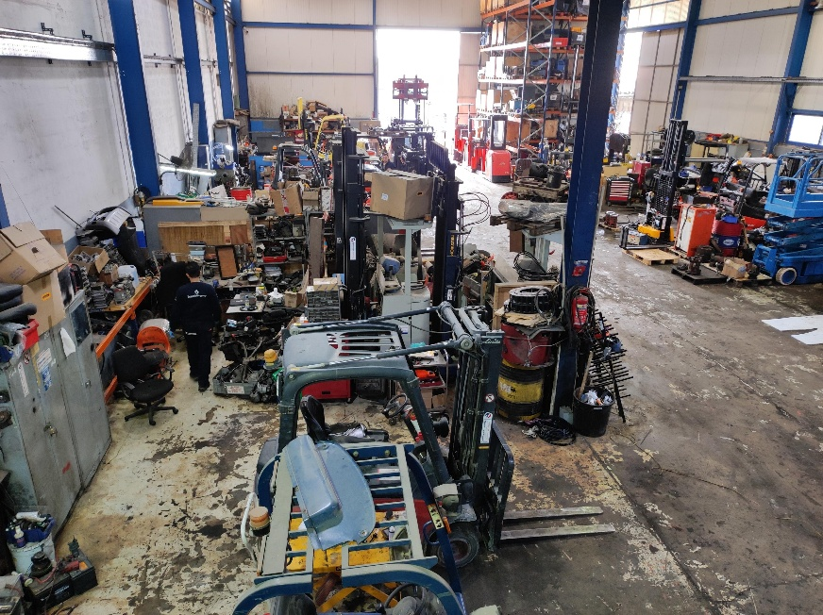
Nagyon szuperül éreztem magam ezen a három héten. Gyönyörű hely Ciprus, remélem, hogy még eljuthatok életem során. A gyakorlati hely is szuper volt, az emberek nagyon barátságosak és segítő készek voltak. A munkahelyen nagyon sok mindent megtanítottak és elmagyaráztak. Az angol nyelv kicsit gondot jelentett, mert én németet tanulok, de jól megtudtuk érteni egymást. Kicsit azért honvágyam volt, mert hiányzott a családom, de közben nagyon örültem, hogy ott lehetek. Nagyon összetartó csapat voltunk, segítettünk sok mindenben egymásnak és jól kijöttünk.

